KONFIGURASI LINUX DEBIAN LENNY ( File Sharing )

R.Muhammad Arifin
deadadder666@gmail.com
http://opensource12@blogspot.com
Lisensi Dokumen:
Copyright © 2003-2007 IlmuKomputer.Com
Seluruh dokumen di IlmuKomputer.Com dapat digunakan, dimodifikasi dan disebarkan secara bebas untuk tujuan bukan komersial (nonprofit), dengan syarat tidak menghapus atau merubah atribut penulis dan pernyataan copyright yang disertakan dalam setiap dokumen. Tidak diperbolehkan melakukan penulisan ulang, kecuali mendapatkan ijin terlebih dahulu dari IlmuKomputer.Com.

Merupakan penyediaan dan Penerimaan File Digital melalui sebuah jaringan, mengunakan model terpusat atau model peer-to-peer (P2P), file disimpan dan di layani oleh personal computers user. Mereka yang terlibat dalam file sharing di Internet yaitu penyedia file (upload) dan penerima file (download).
File sharing adalah aktifitas di mana para pengguna internet dapat berbagi file dengan pengguna internet lainnya dengan cara penyedia file terlebih dahulu mengupload file ke komputer server dan kemudian para pengguna internet yang lainnya dapat mendownload file tersebut dari komputer server.
File Sharing juga bisa dilakukan antara komputer satu dengan komputer yang lain dengan memanfaatkan fasilitas yang sudah ada pada masing-masing operating sistem dengan menggunakan kabel UTP (Pemasangan kabel UTP) , Wireless, Bloethooth, dsb ..

INSTALASI FILE SHARING
Pertama kita install dulu file sharing pertama yaitu samba dengan cara (apt-get install samba), setelah itu akan ditanya workgroup langsung di next aja dan akan di tanya yes or no lalu pilih YES .

Setelah itu kita masuk saja ke direktori samba dengan cara ( cd /etc/samba)

Dan akan masuk ke direktorinya lalu akan bertuliskan (/etc/samba#) lalu lihat isi direktori tersebut dengan cara di (ls) lalu kita edit smb.conf tersebut dengan cara (nano smb.conf).

Dan akan muncul jendela langsung saja kita cari di baris GLOBAL SETTINGS.

Lalu tambahkan di bawah kalimat [global] :
[nama sembarang]
path=/var/www
browseable=yes
writeable=yes
valid user=user
bila agak ragu bisa lihat gambarnya di atas ini.

Lalu carilah kalimat seperti yang di panah dan cari juga kalimat seperti ini :
# security = user
Langsung saja pagar (#) dihilangkan untuk firewall file sharing tersebut. Setelah itu save file tersebut dengan cara (ctrl + o) lalu di enter 2 kali.

Setelah keluar dari file smb.conf, kita buat user baru untuk login ke sharing di windows dengan cara ( adduser nama sembarang) contoh disini saya (adduser pc). Lalu masukan passwordnya untuk pertanyaan full name sampai other langsung di lewati saja dengan cara di enter – enter sampai keluar pertanyaan (y/n) lalu pilih y untuk jadi membuat.
lalu gantilah password user yang tadi di buat dengan cara (smbpasswd –a nama user baru)
contoh : smbpasswd –a pc, lalu masukan password baru lag

Setelah itu kita setting file sharing untuk supaya waktu di windows bisa upload dan download dengan cara (chown root /var/www) lalu di enter dan satu lagi ( chmod 777 /var/www) lalu dienter jangan bingung kalau setelah dienter tidak menghasilkan apa-apa pada debian. Maksud dari chmod 777 itu adalah pemberian hak akses sepenuhnya ke pada pemilik user.
setelah itu melakuan setting hak akses seperti biasa kita harus direstart dengan cara ( /etc/init.d/samba restart).

Setelah direstart software sambanya untuk mengecek bahwa installasi samba berjalan sukses atau tidak dengan cara masuk ke windows (start > ketikan ip server di search) contoh penulisan nya di search (\\192.168.1.1) .
Lalu akan keluar security untuk meminta nama user dan password isikan lah user yang dibuat baru tadi dan password juga, contoh disini saya tadi buat user pc (lalu saya masukan usernamenya jadi pc lalu isikan password dan di ok).

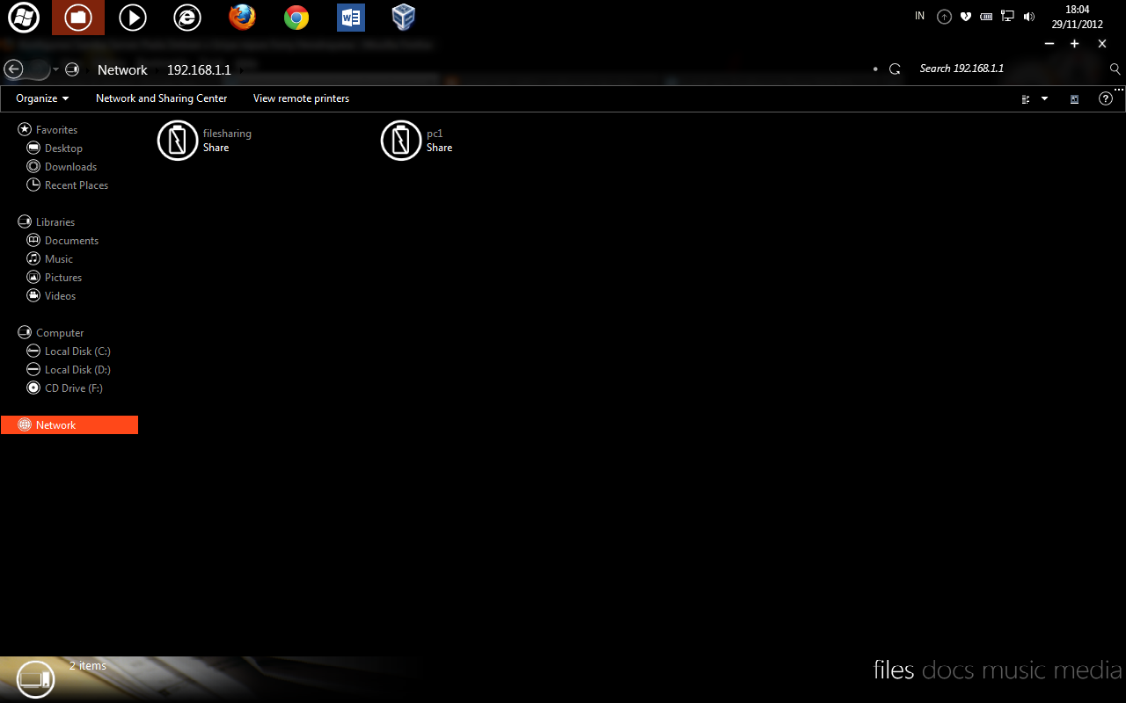
setelah kita masukan username dan password tadi akan memunculkan jendela seperti pada gambar berikut. Untuk mengcek sukses setting samba kita cobalah copy sesuatu lalu masukan file tersebut ke folder filesharing ( nama sembarang yang tadi dibuat ).
Lalu untuk mengcek bahwa kiriman atau sharing dari windows ke server sukses bisa di cek pada direktori (/var/www) dengan cara ( cd /var/www ). Lalu coba lihat isinya dengan cara (ls) bila muncul nama file yang tadi di copy pada folder filesharing, tandanya kalau ada file tersebut berarti setting samba kita sukses.
Setelah setting samba selesai kita setting FTP pertama – tama kita install dulu software untuk FTPnya yaitu Proftpd, cara installnya adalah (apt-get install proftpd) lalu akan muncul pertanyaan (y/n) pilih (y) untuk melanjutkan installasi.
Dan akan muncul jendela seperti pada gambar diatas lalu pilih ( standalone) dan di enter.
Setelah itu masuk ke directori proftpd dengan cara ( cd /etc/proftpd) lalu lihat isi dalam direktori dengan cara (ls).
lalu edit file yang namanya proftpd.conf dengan cara (nano /etc/proftpd).

Dan akan muncul jendela seperti di atas langsung cari kalimat seperti yang saya panah. Karena yang pertama ada pagarnya (#) lalu langsung edit seperti pada gambar diatas (di FTP ini hanya menghilangkan tanda pagar saja).
lanjutan dari file proftpd.conf sama pagar hanya di hilangkan seperti pada gambar – gambar diatas ini.
Setelah itu restart software dengan cara ( /etc/init.d/proftpd restart).
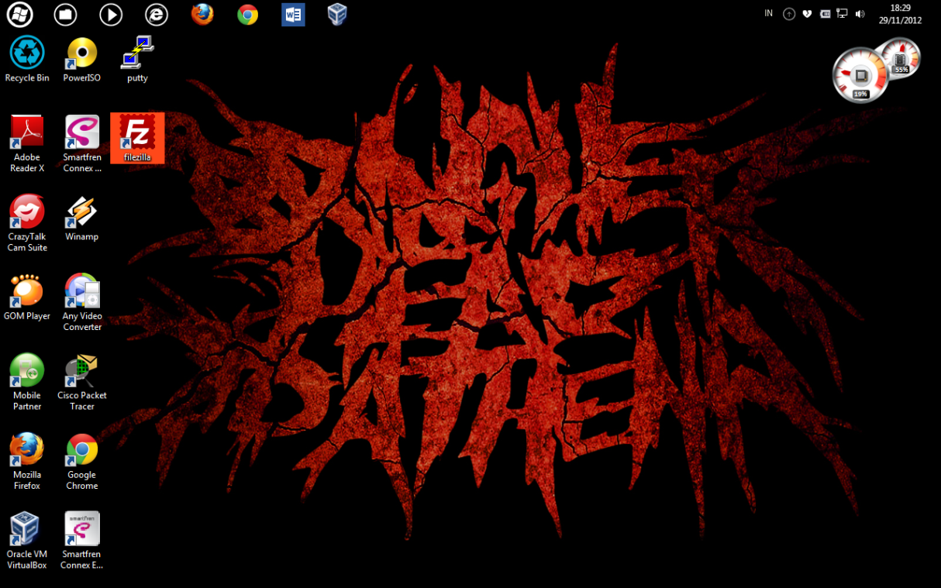
Lalu kita masuk ke software dari windows yaitu file zilla untuk mengcek bahwa FTP kita sukses.
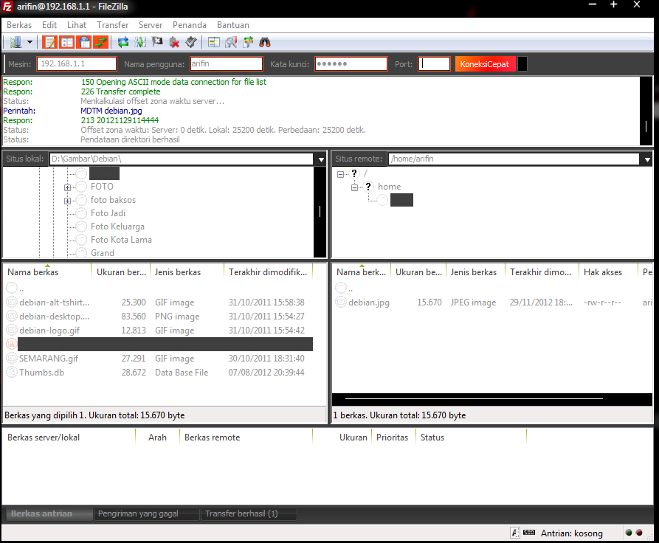
Slide kanan
Slide kiri
dan akan muncul jendela seperti diatas, lalu isikan :
mesin : diisikan ip server
nama pengguna : diisikan user login debian kita
kata kunci : masukan sandi user login
port : diisikan port 21 karena FTP server standart defaultnya 21 jadi diisikan 21.
Setelah itu coba kirimkan file atau gambar dengan cara untuk slide sebelah kiri itu adalah data komputer windows, untuk slide sebelah kanan adalah data server atau debian. Tiap di bawah slide adalah data di dalam folder cara copynya langsung tarik aja file yang mau dicopy ke bawahnya slide sebelah kanan.
Untuk mengetes bahwa file tadi ada di server dengan cara masuk ke direktori user (cd /home/nama user) contoh : ( cd /home/arifin) lalu lihat isinya dengan cara (ls).
Sekian Artikel saya terimakasih

Biografi Penulis

R.Muhammad Arifin . Lulusan SMK Negeri 5 Semarang. Sekarang sedang menuntut ilmu di Politeknik Negeri Semarang, Jurusan Teknik Elektro dengan Program Studi Teknik Telekomunikasi. Untuk artikel yang lain dapat dilihat di situs blog http://opensource12.blogspot.com

